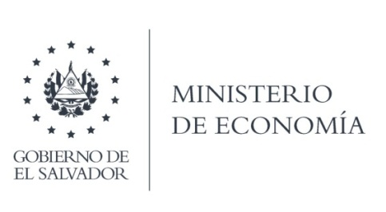

**UNIDAD DE ACCESO A LA INFORMACIÓN PÚBLICA (UAIP)**

La **Dirección de Hidrocarburos** y **Minas (DHYM),** en atención y respuesta a los requerimientos de información, vía correo electrónico remitió la respuesta siguiente:

1.- ¿A qué se refieren con la acción descrita en el presupuesto 2021 como "revisión y actualización de minería y su reglamento?

2.- Proporcionar información detallada sobre los avances, el alcance y líneas de trabajo definidas, en relación a la "revisión y actualización de minería y su reglamento", así como detalles presupuestarios para esta tarea, planteadas por la dirección de minas e hidrocarburos del MINEC en el presupuesto del MINEC 2020 y 2021"

***f1LL A lo que se refiere con la acción descrita en el presupuesto 2021, es que dicho proyecto está inmerso en el plan anual de trabajo 2021, de la DHM como proyecto estratégico 3E junto con su actividad, indicadores y asignación presupuestaria, los cuales se detallan a continuación:***

***Adjunto en formato Excel, debido a que es muy extenso***

***Asimismo, cabe resaltar que para el año 2020, debido a la pandemia por Covid 19 y en virtud a .fu¡ cuarentena decretada desde el mes de marzo a junio 2020, en el ajuste del PA T 2020, el cual se dio en Julio, se tomó en consideración suspend,.!r dicho proyecto, pues las actividades de la DHM se vieron perjudicadas y los pocos recursos de personal que se tenía fueron enfocados en otros proyectos de la DHM.***

***R/2. Pura el presente año, a la fecha no se cuenta con ningún avance* o *borrador para la revisión y actualización de la Ley de Minería y su Reglamento, ya que* *se está únicamente en la etapa de comenzar convocar a reuniones para comenzar a* *tomar decisiones y líneas de trabajo, que no han podido ser efectuadas debido a otras* *necesidades de la DHM, al igual que se tiene como meta para presentar el documento* *en el mes de diciembre.***

**Lic. Laura Quintanilla**

**Oficial de Información**

**MINISTERIO DE ECONOMÍA REPÚBLICA DE EL SALVADOR, C.A.**

Alameda Juan Pablo II y Calle Guadalupe Edificio Cl - C2, Centro de Gobierno. San Salvador

Teléfonos (PBX): (503) 2590-5600

www.minec.gob.sv